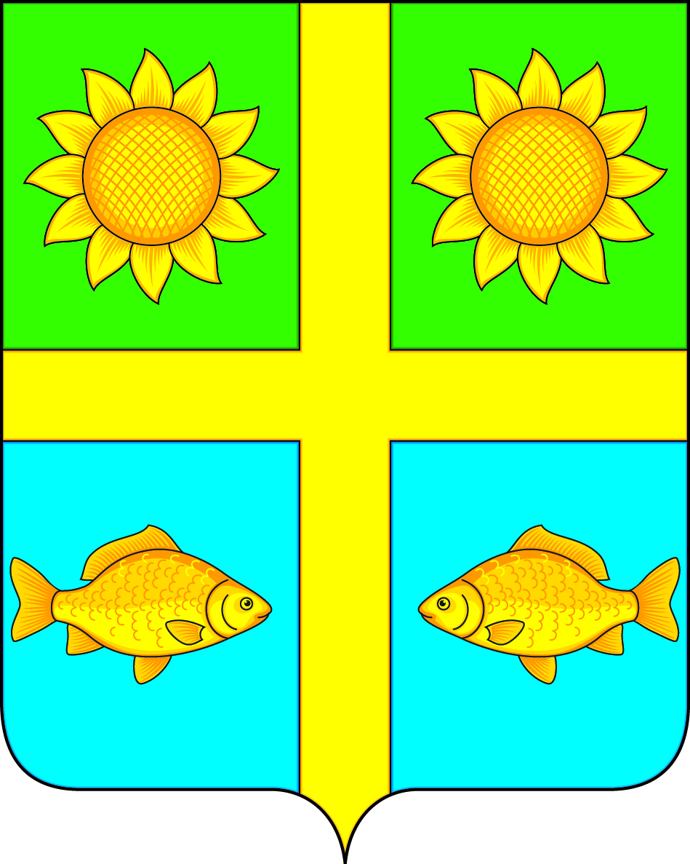
СОВЕТ НАРОДНЫХ ДЕПУТАТОВ
ПОПОВСКОГО СЕЛЬСКОГО ПОСЕЛЕНИЯ
БОГУЧАРСКОГО МУНИЦИПАЛЬНОГО РАЙОНА
ВОРОНЕЖСКОЙ ОБЛАСТИ
РЕШЕНИЕ

от « 28 » декабря 2021 г. № 90
с. Лофицкое

Об утверждении структуры и штатной численности администрации Поповского сельского поселения Богучарского муниципального района Воронежской области

В соответствии с Федеральным законом от 06.10.2003 № 131-ФЗ «Об общих принципах организации местного самоуправления в Российской Федерации» и Уставом Поповского сельского поселения Богучарского муниципального района, Совет народных депутатов Поповского сельского поселения Богучарского муниципального района Воронежской области
р е ш и л:
1. Утвердить:
1.1. Структуру администрации Поповского сельского поселения Богучарского муниципального района Воронежской области согласно приложению.
1.2. Штатную численность администрации Поповского сельского поселения Богучарского муниципального района в количестве 5,5 единиц, в том числе 2 единицы должностей муниципальной службы.
2. Решение Совета народных депутатов Поповского сельского поселения от 28.02.2020 № 335 «Об утверждении структуры и штатной численности администрации Поповского сельского поселения» признать утратившим силу.
3. Данное решение вступает в силу с 01.03.2022 года.
4. Контроль за исполнением данного решения возложить на постоянную комиссию по бюджету, налогам, финансам и предпринимательству, по аграрной политике, земельным отношениям, муниципальной собственности и охране окружающей среды (Ейбогин В.В.) и главу Поповского сельского поселения О.А. Ленченко.

Глава Поповского
сельского поселения О.А. Ленченко
Приложение
к решению Совета народных депутатов Поповского сельского поселения
от 28.12.2021 № 90

Структура
администрации Поповского сельского поселения
Глава Поповского сельского поселения

Ведущий специалист администрации поселения
Уборщик служебных помещений

Старший инспектор администрации поселения
Старший инспектор администрации поселения
Военно-учетный работник

